Conception et retro-conception depuis Java : TP2
Antoine Gicquel

Exercice 2 : Passer d'un diagramme de séquence à un diagramme de communication

- Question 1 : Donnez le diagramme de communication générique équivalent au diagramme de séquence ci-dessous.
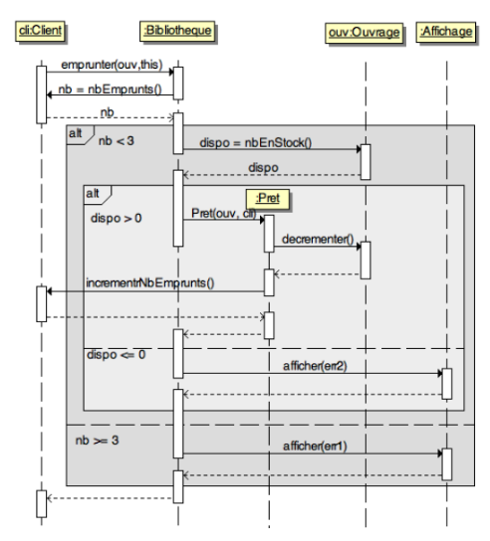
Diagramme de communication :
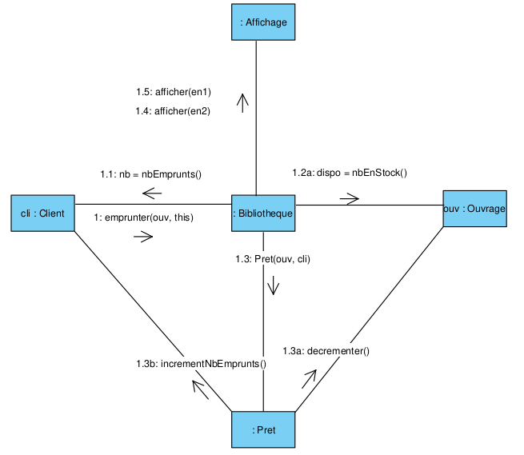

Question 2 : Déduisez la structure du diagramme de classes de conception permettant l'obtention de cette interaction
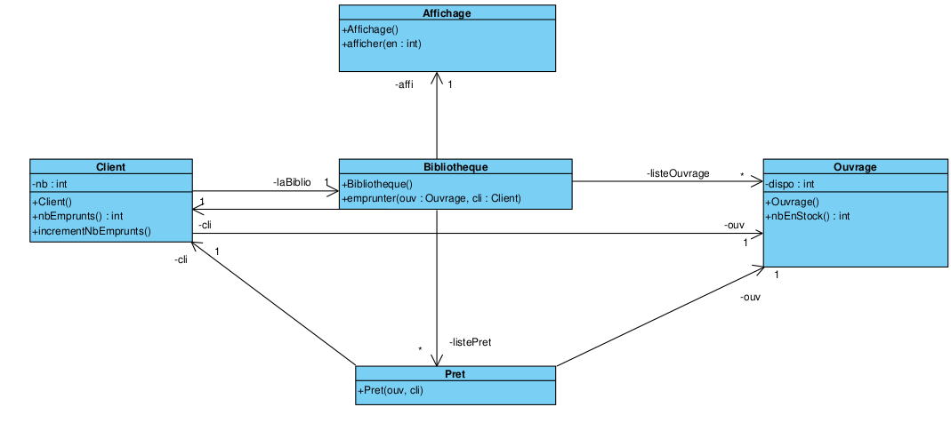

Question 3 : Écrivez le squelette Java du code de la méthode emprunter() de la classe Bibliothèque et le constructeur de la classe Pret.

// methode emprunter de Ouvrage
public void emprunter(Ouvrage ouv, Client, cli) {
int nb = cli.nbEmprunts();
int dispo = 0;
if(nb < 3) {
int dispo = ouv.nbEnStock();
if(dispo > 0) {
Pret unPret = new Pret(ouv,cli);
}
else {
String err2 = "!";
this.aff.afficher(err2);
}
}
else {
String err1 = "!";
this.aff.afficher(err1);
}
}

// Constructeur de Pret
public Pret(Ouvrage ouv, Client cli) {
this.ouv = ouv;
this.cli = cli;
this.ouv.decrementer();
this.cli.incrementNbEmprunts();
}

